1. 概述

1.1 编写目的

本文档是华南理工大学2014级软件5班开发小组第一组根据华工饭堂管理系统项目 的初步需求，并对华工饭堂管理系统项目的各项需求进行全面分析之后，做出的软件开发计划，可供支持项目组内部及信息技术部内部的研发工作。

1.2 项目信息

系统名称：华工饭堂管理系统

英文名称：SCUT Canteen Management System

委托单位：华南理工大学软件开发实训官方

开发单位：华南理工大学2014级软件5班开发小组第一组

开发日期：2016年06月01日 – 2016年07月04日

版权信息：1.0.0

1.3需求实现

|  |  |
| --- | --- |
| 需求 | 是否实现 |
| 管理员登录/注册 | 是 |
| 人事管理 | 是 |
| 采购管理 | 是 |
| 点菜管理 | 否 |
| 做菜流程管理 | 否 |

1.4非功能性需求

1）保证系统99.99%的可用性。

2）保证系统内部对所有请求的响应时间不超过100ms。

2．术语表

3．设计概述

3.1 系统结构设计

1.系统逻辑架构

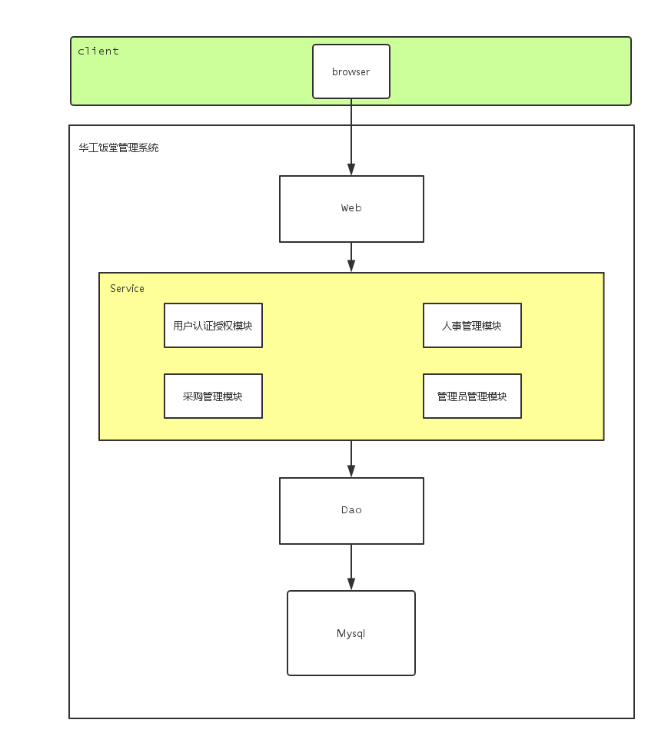

2.系统物理架构

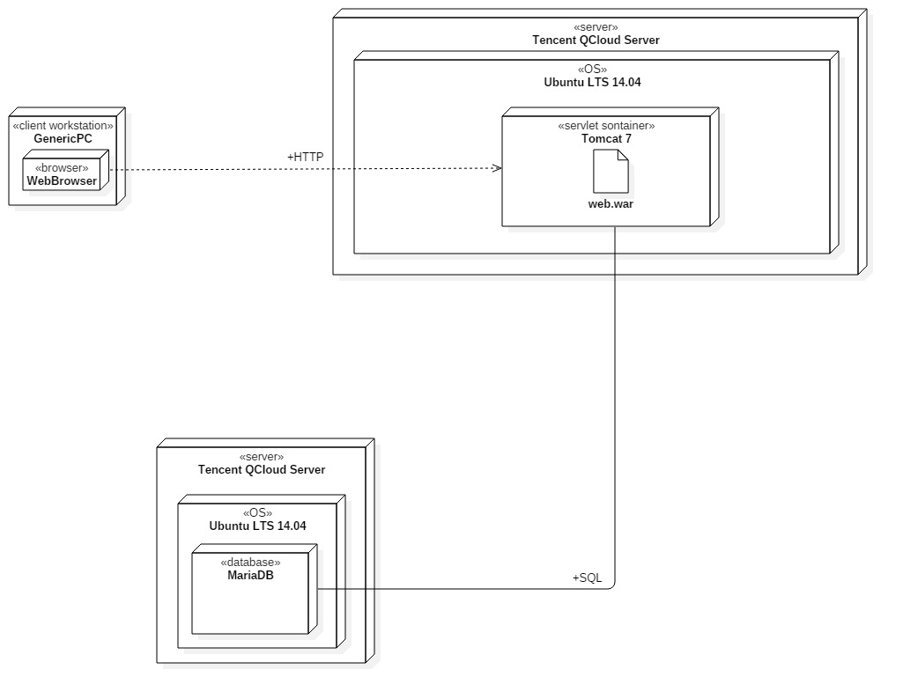

推荐部署在云服务器上，以腾讯云服务器为例：

最低配置：标准型 CPU：1核 内存：1G 硬盘：20G 带宽：1M

推荐配置：标准型 CPU：1核 内存：2G 硬盘：50G 带宽：1M

3.系统数据模型：详见《系统数据模型.docx》

4.系统开发架构：本项目采用Java语言开发，采取前后端分离模式。后端只提供api（以json形式传输），前端采用异步请求的方式向后端的指定地址请求数据。前端渲染使用bootstrap框架，异步请求使用jQuery框架。后端web层使用简单servlet进行开发，service层负责业务逻辑，dao层使用hibernate框架进行持久化，不设缓存。

3.2 系统接口设计

本项目采用restful设计风格，前后端完全分离，通过json交换数据。

3.3 约束和假定

1. 本项目采取Java语言进行开发，并使用了mysql数据库。因此我们假定最终项目部署在Linux环境下，该Linux环境应有JRE1.8或以上版本，Tomcat1.7或以上版本，mysql5.0或以上版本。

2. 本项目假定系统管理员在100人以下，所以并未进行并发优化。因此本项目仅保证并发数目在几百级别。

3.4非功能性设计

4. 项目管理

4.1 开发角色

后端开发工程师*2

微信模块开发工程师*1

前端开发工程师*1

测试工程师*1

4.2 人员计划

|  |  |  |
| --- | --- | --- |
| 开发角色 | 数量 | 技能要求 |
| 后端开发工程师 | 2 | 熟悉java的使用 |
| web开发工程师 | 1 | 熟悉javaweb开发 |
| 前端开发工程师 | 1 | 熟悉html、css、js的开发，能够使用主流框架进行开发 |
| 测试工程师 | 1 | 熟练使用流行的测试工具，能够快速定位错误 |

4.3 风险管理计划

|  |  |  |  |
| --- | --- | --- | --- |
| 影响因素 | 发生概率 | 严重性 | 补救方案 |
| 开发进度过慢 | 中等 | 严重 | 项目负责人注意控制开发进度 |
| 开发技能缺乏 | 大 | 极其严重 | 提前督促成员掌握应有技能 |

4.4 培训计划

|  |  |  |  |
| --- | --- | --- | --- |
| 主题 | 参与人员 | 计划日期 | 方式 |
| 版本控制工具git的使用 | 全员 | 2016.06.06 | 自学 |
| IntelliJ IDEA的使用 | 后端开发人员 | 2016.06.06 | 互助 |
| 测试工具的使用 | 测试工程师 | 2016.06.10 | 自学 |

4.5人员任务分配

|  |  |
| --- | --- |
| 项目开发人员 | 任务分配 |
| 陈耀佛 | 后端开发、架构设计 |
| 陈俊凯 | 后端开发、数据库设计 |
| 林云龙 | Web开发 |
| 吴嘉铭 | 集成测试 |
| 胡少游 | 前端开发 |

4.6 成本估计

本项目仅供学习交流使用，无成本分析。